Název projektu:  Vychází z tématu specifikovaného ve Vyhlášení  „Rozšíření střední školy v Awasse a podpora studentů – sirotků AIDS“ |  | Číslo projektu:  přiřazeno zadavatelem
Hlavní cíl projektu:  stručně formulovaný hlavní cíl projektu  Zpřístupnit středoškolské a odborné vzdělávání (9.-12. ročník) pro znevýhodněné skupiny dětí, jejichž rodiče zemřeli na AIDS nebo žijí s virem HIV, a tak je sociálně a ekonomicky stabilizovat ve společnosti. | Místo realizace projektu:  Provincie/ okres/ lokalita, v níž je projekt realizován  Etiopie, Region jižních národů a národností, Awassa
Gestorské rezortní ministerstvo:  Ministerstvo školství mládeže a tělovýchovy | Sektorová orientace projektu:  Vzdělávání
Předpokládané datum zahájení projektu:  měsíc / rok  Leden 2007 | Předpokládané datum ukončení projektu:  měsíc / rok  Prosinec 2009
Celková výše prostředků na projekt ze ZRS ČR (Kč):  4 112 010,- Kč (2007-2009) | Celková výše prostředků na projekt včetně spolufinancování (Kč):  4 112 010,- Kč (2007-2009)
Realizátor projektu: organizace / odpovědný řešitel (jméno, adresa, kontakty):
název, typ, poštovní a webová adresa organizace; jméno a pozice odpovědného řešitele, telefon, fax, e-mail

Člověk v tísni, o. p. s., Sokolská 18, 120 00 Praha 2, www.clovekvtisni.cz
Mgr. Jiří Plecitý, koordinátor afrických projektů, jiri.plecity@clovekvtisni.cz
Tel: +420 2 2620 0475 Fax: +420 2 2620 0452

Partnerská(é) instituce podílející se na projektu (adresa, kontakty)
název, typ, poštovní a webová adresa organizace; stručná charakteristika organizace, kontaktní osoba, telefon, fax, e-mail

Shiny Day Social Services Association (SDSSA)
Awassa Boarding School (around Sisal Factory), P.O. Box 1825, Awassa, Ethiopia
Fasil Menjo, ExecutiveDirector
Tel.: +251-46-221 48 51
E-mail: fasiltere@yahoo.com

Místo, datum, jméno a podpis zpracovatele projektu:

V Praze dne 31.1. 2010, Jan Mrkvička


Člověk v tísni – o.p.s.

Závěrečná zpráva

o realizaci projektu zahraniční rozvojové spolupráce
" Rozšíření střední školy v Awasse
a podpora studentů – sirotků AIDS "

v letech 2007 - 2009

Průběžná zpráva č. 1

o realizaci projektu "Budování zdrojů kvalitní pitné vody v jihozápadních oblastech Etiopie"

Praha, 31. ledna 2010

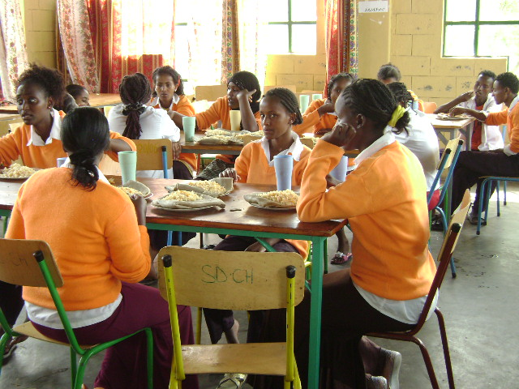

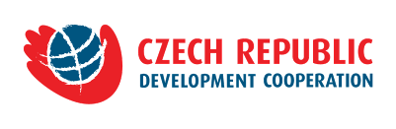

Seznam zkratek

ABS Awassa Boarding School
CZK Česká koruna
ETB Ethiopian Birr
MŠMT Ministerstvo školství, mládeže a tělovýchovy
OVC Sirotci a zranitelné děti
PIN/ČvT People in Need / Člověk v tísni, o.p.s.
SDSSA Shiny Day Social Services Association
SNNPRS Southern Nations, Nationalities and Peoples Regional State

- Shrnutí

V rámci projektu „Rozšíření střední školy v Awasse a podpora studentů – sirotků AIDS“ se za období realizace 2007 - 2009 podařilo podpořit 599 sirotků, kteří tak byli schopni pokračovat ve středoškolském vzdělávání.

Zároveň byl 488 studentům poskytnut výcvik v praktických dovednostech v jednom z oborů (truhlářství, zpracování kovů, krejčovství, kuchař-číšník, IT, zemědělství).

V Awasse a blízkém okolí tak byl zmírněn dopad nemoci HIV/AIDS na společnost. Podporou sirotků byly významně zlepšeny jejich šance na integraci do společnosti a ekonomickou soběstačnost. Zároveň byla zlepšena situace jejich pečovatelů či rozšířených rodin, které žijí na hranici chudoby a podpora sirotků při vzdělávání pro ně znamená neúměrnou zátěž.

Systém podpory sirotků pokračoval v takovém rozsahu, aby odpovídal dostupným finančním zdrojům SDSSA. Ta v průběhu projektu kofinancovala vzniklé náklady částkou 475 871,10 ETB (dle jednotlivých ročních kurzů přibližně 902 443,- Kč).

V rámci projektu byla kromě sociální části projektu postavena dvoupatrová budova Awassa Boarding School. Kvůli nedostatku finančních prostředků v rámci projektu MŠMT, dodržování etiopských standardů pro výuku 11. a 12. ročníku a fluktuacím cen stavebních materiálů byl ČvT nucen hledat spolufinancování stavby tak, aby mohla být dokončena dvoupatrová budova se 4 třídami, počítačovou učebnou, knihovnou, skladem knih a kabinety. Stavbu budovy tedy kofinancovala Japonská ambasáda v Etiopii, ČvT rovněž do projektu vložil část vlastních finančních prostředků. Stavební práce skončily v prosinci 2009 a výuka v nové budově začne druhým semestrem akademického roku 2009/2010 (v únoru 2010).

- Hodnocení aktivit, výstupů, cílů a rozvojového záměru projektu

2.1 Přehled aktivit a výstupů ve vztahu k plánu aktivit a indikátorům pro výstupy

Výstup 1.1 Středoškolské vzdělání pro sirotky AIDS 9. - 10. ročník

Časový rámec pro dosažení výstupu: Leden 2007 – Prosinec 2009

Podpora studentů probíhala v souladu s průběhem každého školního roku v několika obdobích:

1. Říjen – prosinec ( I. pololetí školního roku)
2. Červenec – září (prázdniny)
3. Leden – červen (II. pololetí školního roku)

Aktivita 1.1.1 Identifikace sirotků, jejichž rodiče zemřeli na AIDS nebo žijí s virem HIV

Během září let 2007, 2008 a 2009 provedla partnerská organizace Shiny Day Social Services Association (SDSSA) výběr sirotků, kteří v nadcházejícím roce dostávali podporu. Výběr realizovali vyškolení sociální pracovníci podle níže uvedených kritérií.

V průběhu projektu (2008) došlo ke změně systému výběru studentů na základě doporučení evaluace Rozvojového střediska ÚMV. Byl upraven způsob registrace a připraveny standardizované dokumenty pro registraci a realizaci návštěv u jednotlivých pečovatelů o sirotky. Také došlo k posunu od zaměření na úplné sirotky HIV/AIDS k širšímu zaměření na buď úplné či poloviční sirotky, ne již exkluzivně sirotky HIV/AIDS. Důvodem byla snaha o začlenění sirotků HIV/AIDS do kolektivu ostatních dětí a vyhnutí se vytváření úzkých skupin dětí se stejným osudem a stejnými problémy, kteří k sobě sice mají velmi blízko, ale mají problém s komunikací s dětmi mimo tuto skupinu.

Každým rokem pak byli ve spolupráci s místními úřady (Dato Kebele, Addis Ketema Kebele, Cheffo Kebele, Tabor Kebele) a s nevládními organizacemi sdruženými v platformě zaměřené na péči o sirotky - OVC Network (Kale Hiwot Church, Medan Act, JECCDO. Tilla, Hiwo Berhanu) identifikováni částeční nebo úplní sirotci, kteří dokončili základní školu.

Výběrová kritéria:
- dokončená základní škola
- věk studenta (14-17)
- status sirotka (úplného nebo částečného)
- ekonomická situace pečovatelské rodiny
- pro rozhodování o typu podpory (ubytování a strava v areálu školy) také vzdálenost bydliště od školy

Po skončení výběru uskutečnili sociální pracovníci setkání s pečovateli, kde je seznámili s jejich závazky a odpovědnostmi vzhledem ke studentům. Poté pečovatelé podepsali smlouvy s SDSSA stanovující služby vybraným studentům a podmínky, za kterých je mohou získávat.
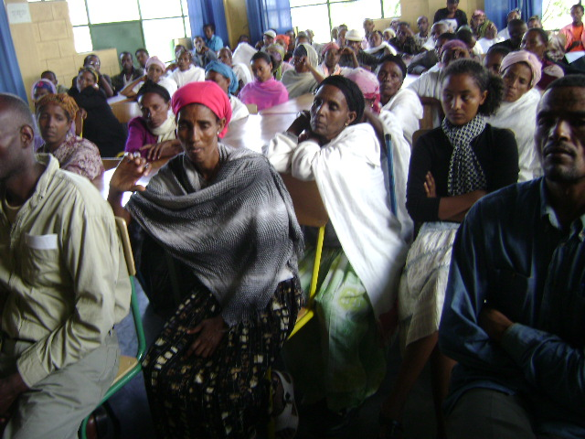
Setkání pracovníků SDSSA a vedení školy s pečovateli

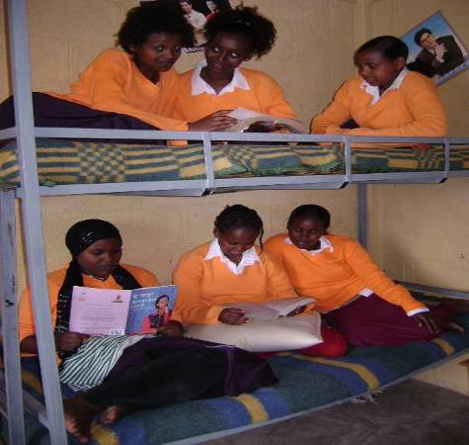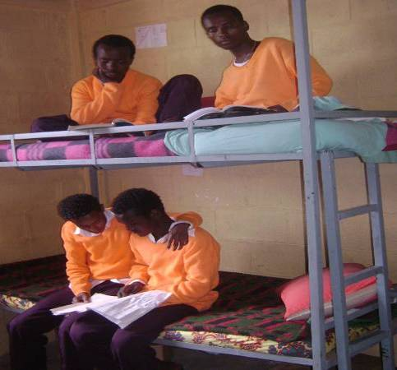
Dívky ubytované v SDSSA Chlapecká část ubytovny

Aktivita 1.1.2 Materiální podpora studia – zajištění školních potřeb

Vždy v lednu a říjnu (na začátku pololetí) byly studentům poskytnuty školní potřeby (sešity a psací potřeby). Jednou za rok byly studentům poskytnuty školní uniformy, které byly vyrobeny v krejčovské dílně SDSSA za minimální náklady.

Nad rámec projektu bylo v roce 2009 podpořeno 63 absolventů 10. ročníku ABS, kteří pokračovali ve vyšším středoškolském vzdělání na jiných školách. Z rozpočtu ČvT byly absolventům poskytnuty školní uniformy, které jsou podmínkou pro přijetí do daných středních škol. Uniformy byly financovány ze soukromých darů alokovaných na tento projekt a dalších projektů (Skutečná pomoc ČvT, soukromí dárci, Japonská ambasáda v Etiopii). SDSSA rovněž ze svého rozpočtu podpořila absolventy akademického roku 2008/2009 poskytnutím školních potřeb.

V průběhu projektu došlo k výraznému zlepšení studijních výsledků studentů. Nejlepším příkladem jsou červnové závěrečné zkoušky 10. ročníku (Ethiopian General School Leaving Certificate Examination - EGSLCE). 94 % studentů, kteří skládali závěrečnou zkoušku 10. ročníku v roce 2009, oproti 62,5 % v roce 2008 a 48,7 % v roce 2007 získalo bodové ohodnocení, které jim umožňuje pokračovat na vyšší stupeň střední školy (Preparatory Level), zbylí studenti - 6 % oproti 37,5 % v roce 2008 a 51,3 % získali skóre, které jim umožní přihlásit se na odborné školy (např. učitelství, ekonomická škola, atd.). V roce 2009 rovněž dokončilo vyšší stupeň střední školy 30 studentů z prvního roku fungování projektu (tedy studenti, kteří dokončili 10. ročník v roce 2007). 27 z nich získalo u státních zkoušek takové skóre, které jim umožní studium na vysoké škole!

Celkem bylo tedy v letech 2007 – 2009 vybráno a materiálně podpořeno 599 sirotků.

 | Šk. rok 2006/7 (2.pololetí) | Šk. rok 2007/8 | Šk. rok 2008/9 | Šk. rok 2009/10 (1.pololetí) | Celkem
Počet sirotků podpořených v jednotlivých letech | 152 | 134 | 157 | 156 | 599

Výstup 2.1 Rozšířené středoškolské vzdělání pro sirotky AIDS o 11.-12. ročník

Časový rámec pro dosažení výstupu: Červenec 2007 – Prosinec 2009

Aktivita 2.1.1 Příprava stavebních plánů a podkladů pro výběrové řízení

Architektonické plány a položkové rozpočty pro dvoupatrovou budovu byly připraveny v roce 2008. V rámci výběrového řízení byla v tomto roce vybrána i stavební firma a byla s ní podepsána stavební smlouva. V tomto období také již bylo zřejmé, že prostředky projektu MŠMT na stavbu budovy nebudou stačit. Proto se ČvT snažil najít další zdroje k dokončení projektu. 30.1.2009 byla podepsána smlouva o realizaci projektu stavby školy s Japonským velvyslanectvím v Etiopii. Tyto zdroje výrazně přispěly k pokrytí nákladů stavby. Další zdroje financí vložil do projektu ČvT a také SDSSA – ta do projektu vložila cihly SSB (solid stable blocks), které vyrobila v rámci malého lokálního projektu českého velvyslanectví.

Aktivita 2.1.2 Výstavba 4 tříd

Konečná podoba budovy byla dojednána s Awassa City Administration tak, aby byly splněny standardy pro výuku 11.-12. ročníku. Ty zahrnují navýšení o 4 třídy, vybavenou laboratoř, knihovnu a počítačovou laboratoř. ČvT již zajistila vybavení laboratoře z vlastních zdrojů a získala další finanční podporu pro vybavení počítačové laboratoře.

V průběhu roku 2009 probíhaly stavební práce na budově. V závěru roku byla stavba dokončena a předána k datu 30.12.2009 do vlastnictví Awassa City Administration - Education Department.

V rámci dílen SDSSA byl na zakázku ČvT rovněž vyroben nábytek pro budovu školy. Celkem bylo vyrobeno 80 školních lavic, 20 stolů pro knihovnu, 200 židlí (z toho 70 židlí zaplatila Japonská ambasáda) a 10 regálů na knihy.

Škola bude slavnostně otevřena na začátku semestru v únoru 2010 za účasti zástupců Českého a Japonského velvyslanectví, zastupitelstva regionálních a městských úřadů a médií.

Nová budova ABS - průběh stavby:

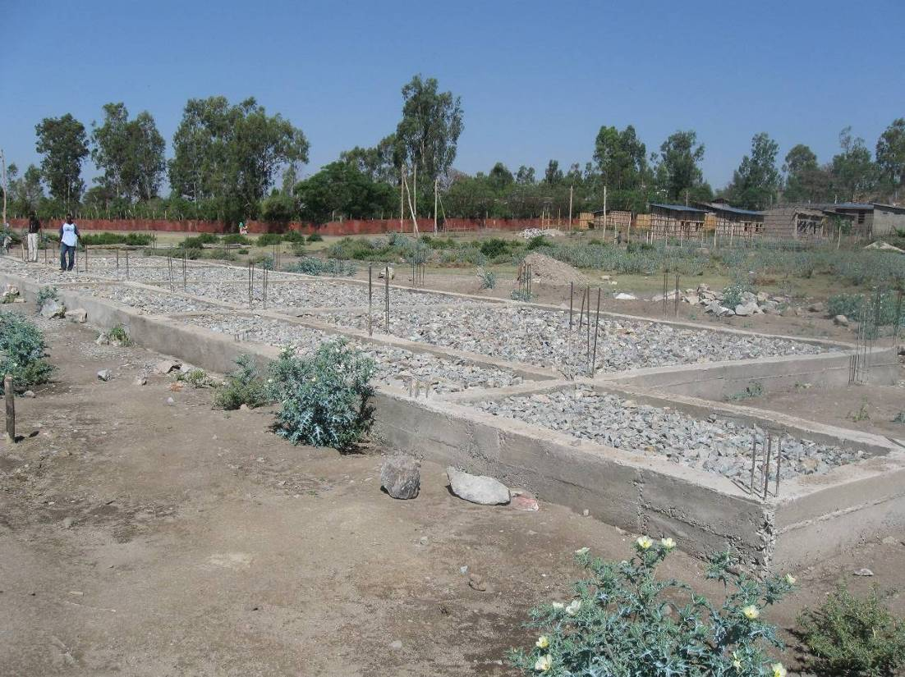

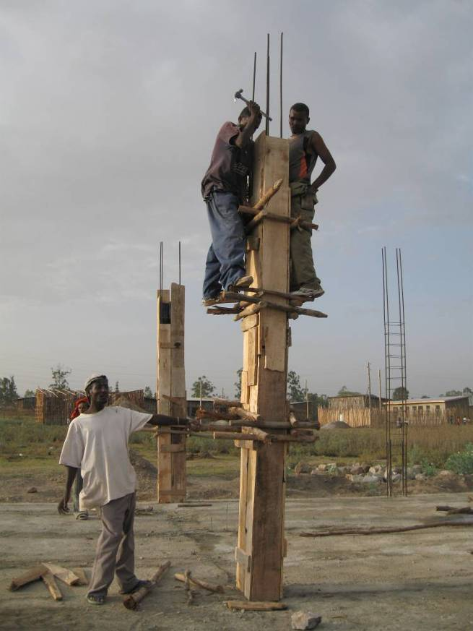

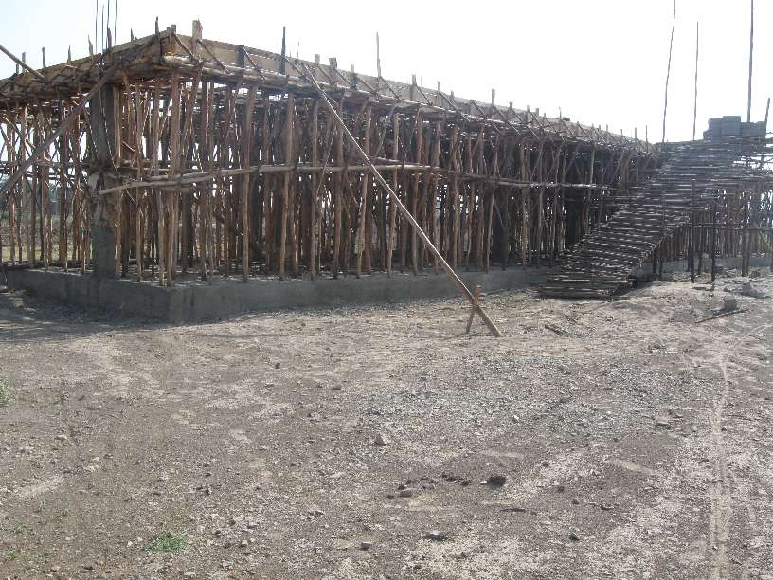

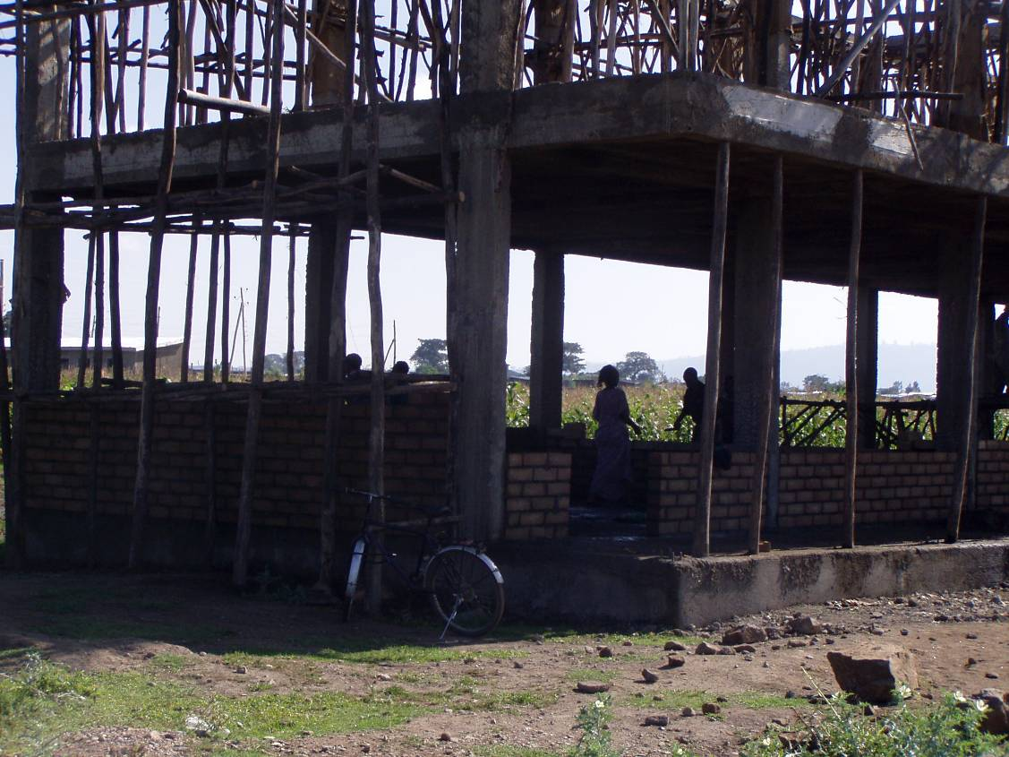

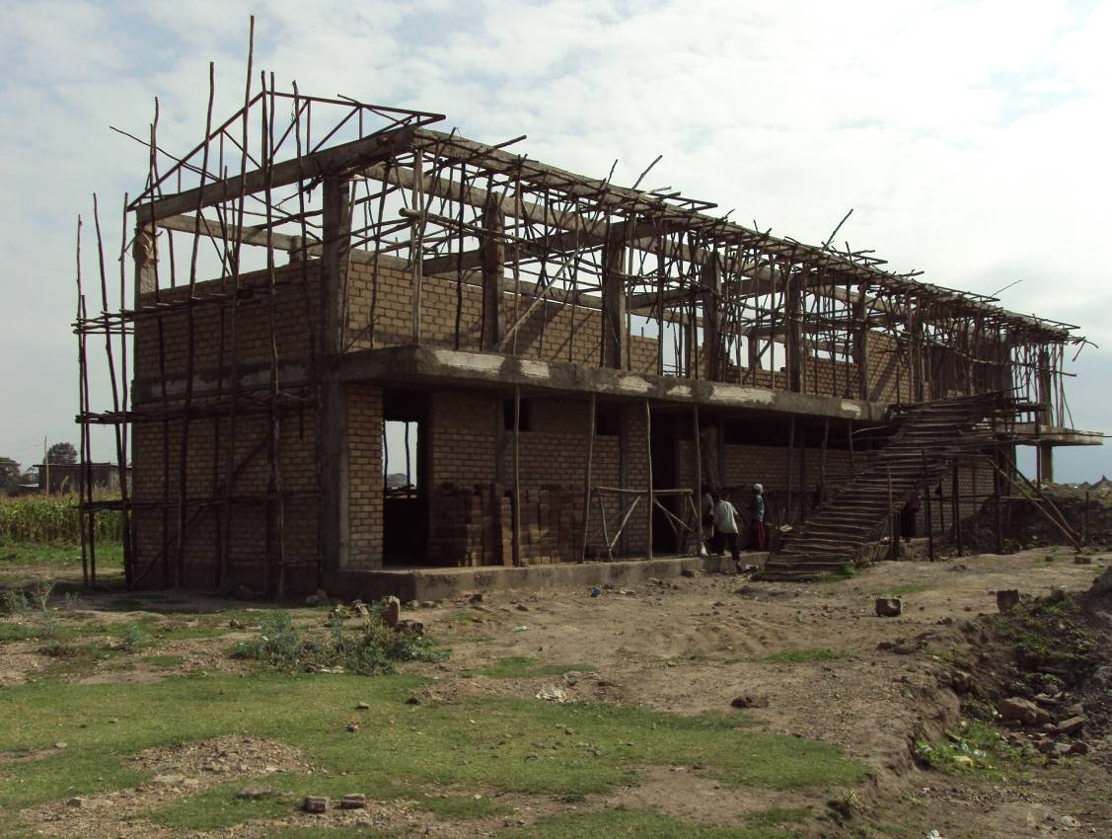
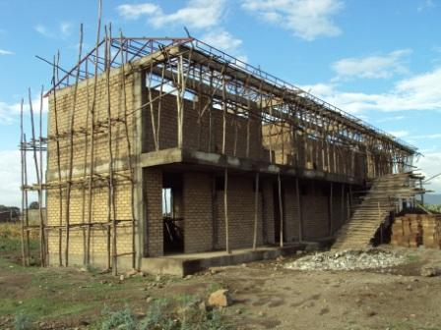

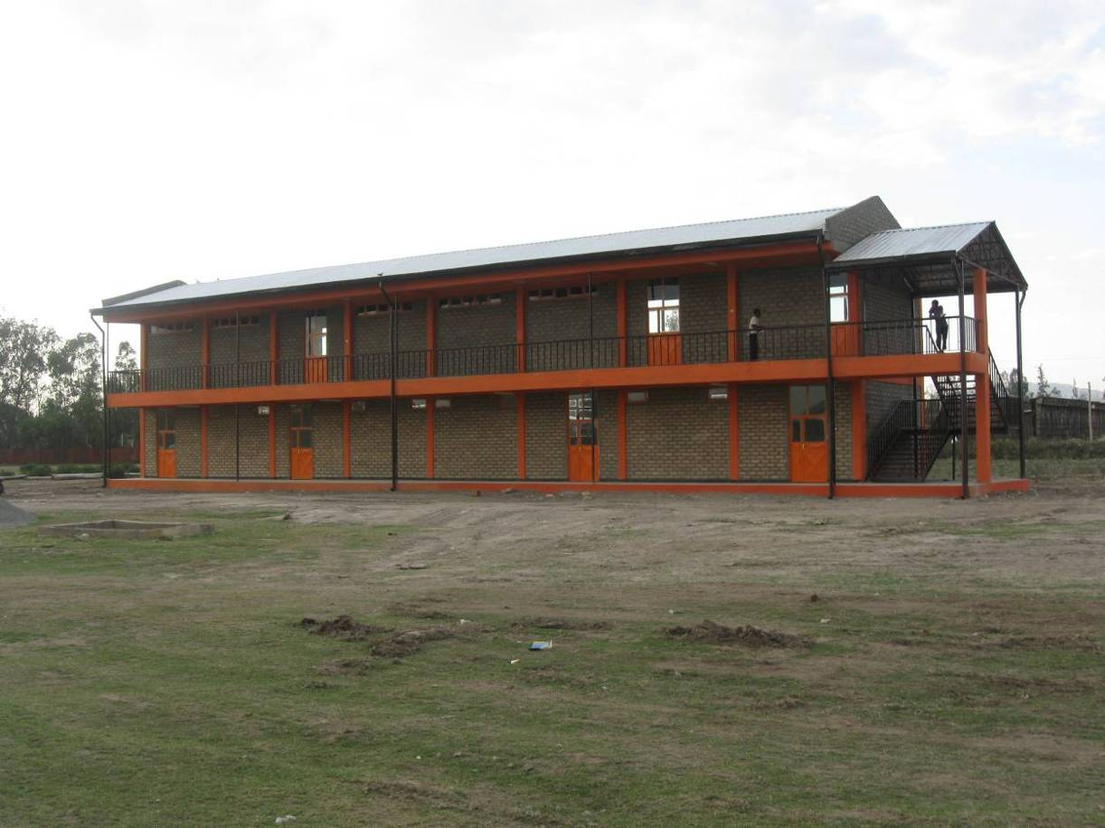
Aktivita 2.1.3 Výuka v 11.-12. ročníku

Původně plánována na období září 2008-2009.

Po jednání s regionálním ministerstvem školství SNNPR a Awassa City Administration - Education Department bylo zahájení výuky odloženo na druhý semestr akademického roku 2009/2010. Odklad zahájení výuky byl způsoben dvěma faktory – za prvé zpožděním stavebních prací ze strany stavební firmy. To bylo způsobeno hlavně nedostatkem cementu na trhu v SNNPR. Druhým důvodem byla nutnost dozařízení budovy o počítače, které ČvT nakupoval ze soukromých zdrojů (výtěžek z prodeje CD Bejbypunk). Vybavení budovy byla nutná podmínka pro splnění etiopských standardů výuky.

Výstup 3.1 Sociální a ekonomická stabilizace sirotků ve společnosti

Časový rámec pro dosažení výstupu: Leden 2007 – Prosinec 2009

Aktivita 3.1.1 Výuka v praktických dovednostech

V průběhu realizace projektu probíhala výuka studentů v praktických dovednostech. Celkově se výuky v praktických dovednostech účastnilo 488 studentů.

Zaměření | Šk. rok 2006/7 (2.pololetí) | Šk. rok 2007/8 | Šk. rok 2008/9 | Šk. rok 2009/10 (1.pololetí) | Celkem
truhlářská dílna | 50 | 13 | 20 | 25 | 108
kovodělná dílna | 38 | 6 | 20 | 23 | 87
krejčovská dílna | 19 | 20 | 30 | 33 | 102
kuchař | 47 | 20 | 30 | 34 | 131
IT | - | 20 | - | - | 20
zemědělské práce | - | - | 40 | - | 40
Celkem | 156 | 79 | 140 | 115 | 488

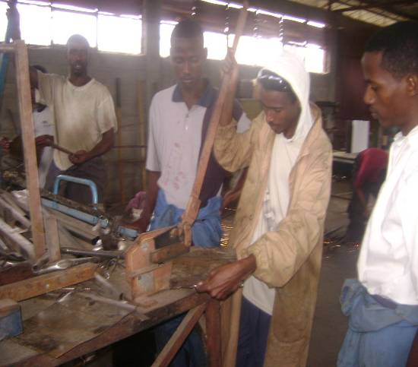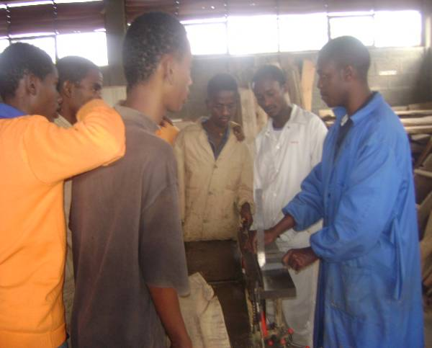
Výuka v praktických dovednostech – zpracování dřeva a kovu

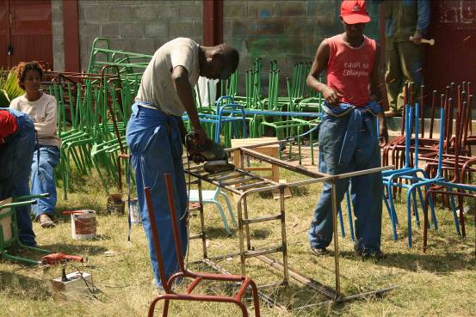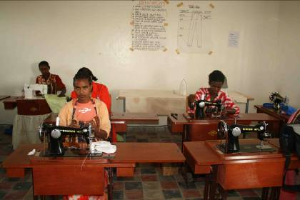
Zpracování kovu a krejčovská dílna

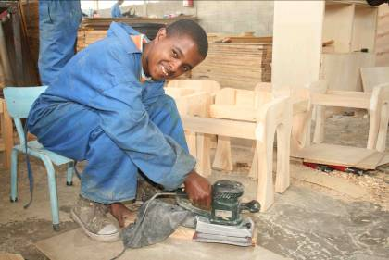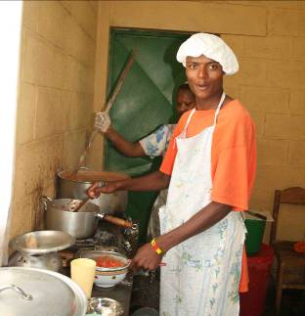
Zpracování dřeva a kuchyně

V roce 2008 implementace části výuky v praktických dovednostech narazila na problém nízké účasti studentů, kteří nebyli ubytováni v ubytovacím zařízení. Protože řada studentů bydlí daleko od školy, nebylo pro mnohé z nich příhodné vracet se z domova po obědě do areálu na výuku praktických dovedností. Tento problém byl řešen ve školním roce 2008/2009 poskytováním obědů během dnů tréninku pro všechny studenty, kteří se praktické výuky účastnili.

Oběd ve školní vývařovně

Truhlářská a kovodělná dílna pak nad rámec výuky (za použití najatých dělníků) vyráběla na zakázku ČvT nábytek (židle, lavice, tabule, regál na knihy do kabinetu a kancelářský nábytek) pro základní školy financované sbírkou „Postavme školu v Africe“), dále byl v těchto dílnách vyroben nábytek pro novou budovu ABS (židle, lavice, tabule, velké regály do knihovny a kancelářský nábytek), nábytek pro 5 clusterových (spádových) škol v SNNPR a další drobný nábytek pro soukromé zákazníky. Dále SDSSA získala zakázku na výrobu 400 uniforem pro žáky základních škol v roce 2007 a 90 uniforem pro místní nevládní organizaci Faith for Hope v roce 2008. Další prostředky byly získány díky prodeji jídel vyrobených oddělením přípravy jídla – do jídelny, kde obědvají studenti ABS, mohou přijít na oběd i lidé z okolí, za jídlo platí jako v restauraci průměrné cenové kategorie. Výdělky z těchto aktivit byly organizací SDSSA investovány zpět do projektu. Celkově v průběhu projektu přispěla SDSSA na financování projektu 475 871,10 ETB (dle jednotlivých ročních kurzů přibližně 902 443,- Kč).

Aktivita 3.1.2 Sociální práce v rodině studentů a se studenty

V průběhu realizace projektu vykonávali sociální pracovníci organizace Shiny Day Social Services Association (SDSSA) psychosociální podporu studentů. Na základě školení v metodách sociální práce v roce 2007 poskytli sociální pracovníci podporu studentům, kteří přicházeli s různými problémy. Nejčastěji se jednalo o stress kvůli zkouškám, o kázeňské přestupky, absencí ve vyučování a o konflikty s pečovateli. O každé intervenci jsou vedeny sociální spisy.

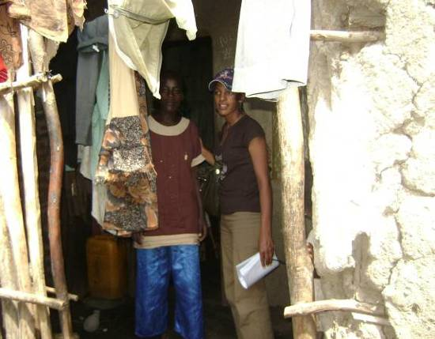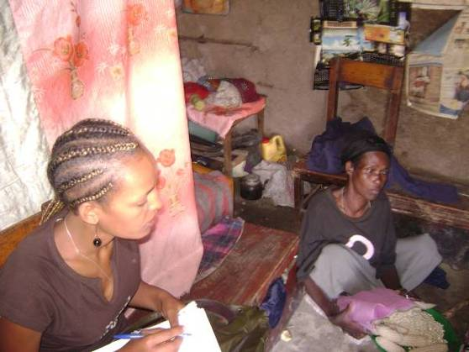
Návštěva sociálních pracovníků v místě bydliště sirotků

Během roku 2007 byla provedena návštěva u 15 rodin/opatrovníků studentů. Důvody intervence byly následující: nemoc studentů, úmrtí v rodině, psychosociální problémy, školní prospěch, těhotenství, absence studentů ve škole, konflikt mezi studentem a opatrovníkem; některé návštěvy byly opakovány.

Sociální intervence u studentů 10. ročníku měly v mnoha případech spojitost s blížící se závěrečnou zkouškou („national exam“), zejména u dívek se objevily problémy způsobené nervozitou před zkouškami.
- o všech intervencích byla vedena sociální dokumentace (sociální spisy)
- dále byly vedeny podpůrné skupiny se všemi zaměstnanci ABS

Během roku 2007 bylo realizováno dlouhodobé školení pro 10 zaměstnanců ABS zaměřené na praktický výcvik v realizaci sociální práce - od května 2007 proběhla čtyři dvoudenní setkání, jejichž obsahem bylo zejména:

- Základní vymezení pomáhající profese: kontrola vs. pomoc
- Definice sociální práce v ABS, vymezení profesionálních hranic
- Přehled teoretických konceptů společenských věd a jejich odraz v zásadách profesionální práce s klienty
- Profesionální rozhovor s klientem a jeho fáze
- Nácvik jednotlivých fází rozhovoru za použití metody videotréningu na reálných modelových situacích

SDSSA společně s partnerskými NGOs uspořádala seminář pro komunitu a jiné organizace pracujícími se sirotky na téma „Memory book“.

Sociální pracovníci pořádají každý týden skupinová setkání se studenty ubytovanými v ABS, kde jsou diskutovány záležitosti týkající se života v ABS a problémů studentů. Stejná setkání jsou jednou měsíčně pořádána se studenty, kteří nežijí vABS.

Sociální pracovníci poskytli studentkám ABS školení v „životních dovednostech“ (life skills) jako např. práva dětí, gender, HIV/AIDS a rodičovské plánování.

Během roku 2008 pokračovali sociální pracovníci organizace Shiny Day Social Services Association (SDSSA) v psychosociální podpoře studentů. Na základě předchozích školení v metodách sociální práce vedli sociální pracovníci strukturované rozhovory se studenty, kteří přicházeli s různými problémy. Nejčastěji se jednalo o problémy spojené s blížícími se zkouškami, s nepřítomností na trénincích v praktických dovednostech, nemocí, stresem, ekonomickými problémy a disciplinárními přestupky. Celkově v roce 2008 řešili sociální pracovníci 41 případů.

Během roku 2008 bylo rovněž dokončeno dlouhodobé školení pro 10 zaměstnanců ABS zaměřené na praktický výcvik v realizaci sociální práce: na začátku roku proběhla dvě dvoudenní setkání, jejichž obsahem byla zejména prezentace nabytých dovedností a znalostí samotnými účastníky a následná diskuze nad vystoupením každého účastníka. 2 z účastníků získali certifikát školitele v metodách sociální práce. 5 dalších účastníků získalo certifikát o absolvování dlouhodobého školení v metodách sociální práce.

V roce 2009 sociální pracovníci zorganizovali školení zaměřené na gender, posilování sebevědomí a základní životní dovednosti. Školení se zúčastnilo 60 studentek

V roce realizace 2009 se SDSSA rovněž zaměřila na prevenci HIV/AIDS. 17 studentům (z toho 8 dívkám) byl poskytnut intenzivní trénink zaměřený na prevenci HIV/AIDS a reprodukční zdraví. Rovněž proběhla řízená diskuze mezi studenty na téma prevence HIV/AIDS a obvyklých problémů mladistvých. Na světový den proti HIV/AIDS se v SDSSA konala kulturní akce spojená s osvětou zaměřenou na prevenci HIV/AIDS.

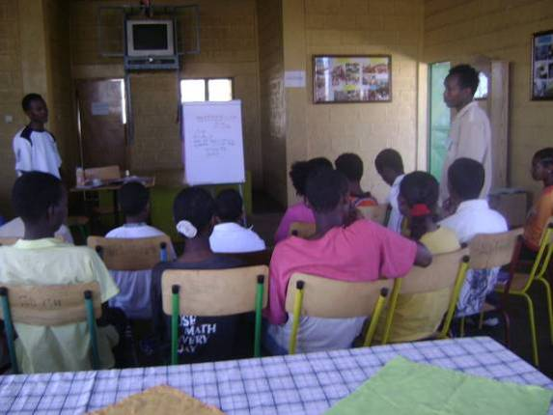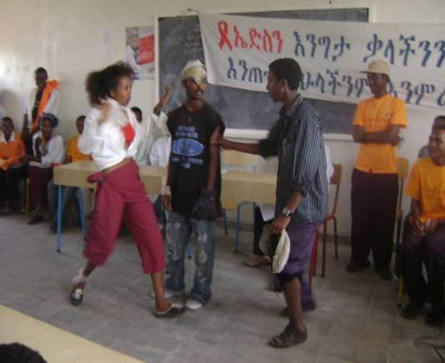
Školení zaměřené na prevenci HIV/AIDS a Mezinárodní den prevence HIV/AIDS - reprodukční zdraví divadlo

Aktivita 3.1.3 Zajištění ubytování, stravování pro nejvíce ohrožené studenty

V období 2007 - 2009 bylo poskytováno ubytování a plná strava během školní výuky celkem 196 studentům. Z toho 20 studentů bylo financováno z grantu MŠMT, 4 studenti soukromým donorem prostřednictvím ČvT a 8 studentů místní organizací MedanActs. Všichni studenti obdrželi hygienické materiály (mýdla na mytí a praní, čistící prostředky, toaletní papír, hygienické vložky). Dále bylo studentům v případě potřeby uhrazeno ošetření na místní klinice.

 | Šk.rok 2006/7 (2.pololetí) | Šk.rok 2007/8 | Šk.rok 2008/9 | Šk.rok 2009/10 (1.pololetí) | Celkem
Ubytovaných studentů | 115 | 34 | 32 | 15 | 196

Aktivita 3.1.4 Zlepšování managementu organizace, dílen a ubytoven

V roce 2007 byla podepsána implementační smlouva mezi PIN a SDSSA, která upravuje povinnosti obou organizací, způsob financování ze strany PIN, kofinancování ze strany SDSSA, projektové aktivity, které realizuje SDSSA, reportovací formát a časový plán, atd. Podepsání smlouvy předcházelo čtyřměsíční intenzivní vyjednávání mezi oběma organizacemi za konzultace s místními úřady. Proběhlo 20 setkání PIN a SDSSA a 5 společných setkání s místními úřady.

V průběhu roku byl vytvořen administrativní manuál organizace SDSSA, který stanovuje cíle organizace, organizační strukturu, práva a povinnosti zaměstnanců, platové hladiny jednotlivých pozic, atd.). Během prosince probíhalo připomínkové řízení k manuálu, jehož se účastnili členové představenstva SDSSA.

Management organizace získal v prvním čtvrtletí roku 2007 malý grant od organizace VSO na školení o „Memory book“. SDSSA se v roce 2009 úspěšně re-registrovala na Regionální úrovni SNNPR jako nevládní / obecně prospěšná organizace.

V letech 2008 a 2009 prošla SDSSA řádným etiopským auditem. Výsledky auditu neshledaly žádné závady v účetnictví organizace.

Během léta 2008 realizovala SDSSA malý projekt zaměřený na podporu 20 nejohroženějších rodin pečovatelů o sirotky. Tento projekt byl financován z prostředků Klubu přátel ČvT a realizován sociálními pracovníky SDSSA. Jeho cílem bylo zmírnit dopad sucha a prudce rostoucích cen potravin na ekonomicky nejslabší rodiny pečující o sirotky (klienty SDSSA).

V rámci projektu byly identifikovány způsoby obživy jednotlivých rodin a na základě diskuze s jednotlivými rodinami byly vybrány nejpříhodnější způsoby, jak jejich obživu podpořit nejen okamžitě, ale trvale do budoucna. Vzhledem k tomu, že velká část žen (jednalo se často o rodiny vedené ženami) se zabývala výrobou a prodejem injary (tradičního etiopského chleba), byly podpořeny získáním úsporných kamen, které snižuje jejich náklady na palivo zhruba o 50 procent.

V návaznosti na zlepšení ekonomické situace rodin byl sociálními pracovníky SDSSA mezi rodinami iniciován tradiční etiopský spořící systém (Ekub), kdy jednotliví členové pravidelně přispívají malou částku měsíčně (zhruba 10 ETB) a rotujícím systémem pokaždé jiný člen získává celou částku od všech členů. Zároveň pokaždé všichni členové diskutují, jakým způsobem by měl tento člen peníze využít. Dané spořící schéma bylo založeno a SDSSA pokračuje v jeho supervizi i po skončení projektu.

Od 1.srpna do 31.prosince 2008 realizovala SDSSA část aktivit projektu Integrovaný projekt plánovaného rodičovství a prevence HIV/AIDS v Regionu jižních národů financovaného Ministerstvem Zdravotnictví ČR. V rámci tohoto projektu vedeného ČvT realizovala SDSSA osvětové kampaně na téma prevence HIV/AIDS a plánovaného rodičovství. V rámci kampaní byly vytvořeny divadelní scénky využívající participativního divadla, které nacvičovali pod vedením sociálních pracovníků současní a bývalí studenti ABS.

Během léta 2009 realizovala SDSSA malý lokální projekt financovaný českým velvyslanectvím. Projekt byl zaměřen na výrobu cihel z lokálních materiálů (přibližně 90 % místně dostupné hlíny různých druhů a 10 % cementu). ČvT poskytl SDSSA lis na cihly a v rámci projektu byli vycvičeni dělníci obsluhující lis na produkci cihel. Dělníci rovněž postavili přístřešek na ochranu vyrobených cihel (cihly musí prvních 20 dní schnout ve stínu, teprve poté schnou na přímém slunci). Možnost výroby cihel je dalším zdrojem příjmů pro SDSSA. Kromě samotného tréninku vyrobili SDSSA cihly pro stavbu své kanceláře a rovněž pro stavbu dvoupatrové budovy ABS – viz výše.

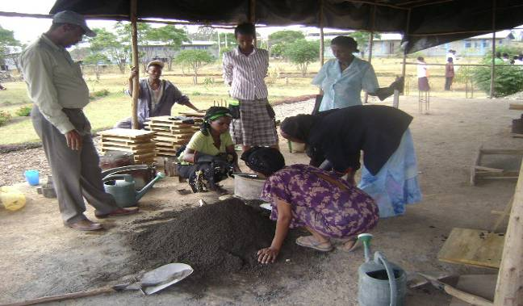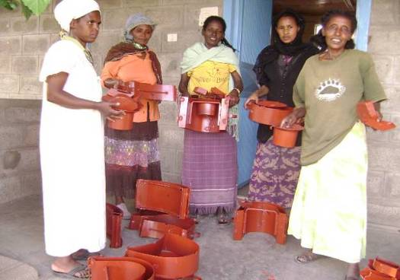
Trénink na výrobu energeticky úsporných kamen 2 Využití kamen při výrobě jídla

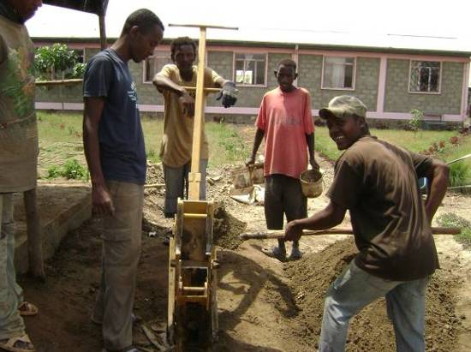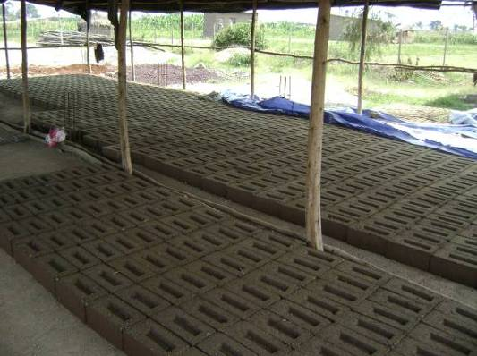
Výroba SSB – cihel z hlíny a cementu Schnutí cihel pod přístřeškem

Dále SDSSA získali v roce 2009 partnerství v projektu na prevenci obchodu s dětmi realizovaného ČvT (projekt je financován Evropskou komisí a má tři místní partnery - SDSSA, Forum for Street Children Ethiopia a Multi-purpose Community Development Project). SDSSA tak z původního zaměření čistě na sirotky či polosirotky rozšířila své působení na ohrožené děti celkově.

SDSSA průběžně pracuje na získávání dodatečných zdrojů a na svém kapacitním rozvoji. Do uzávěrky této roční zprávy podala dva návrhy na projekty – jeden opět v rámci malých lokálních projektů (výroba ekologicky úsporných kamen) a druhý v rámci programu Evropské komise (rozšíření aktivit týkajících se prevence obchodu s dětmi).

Dále SDSSA získává zdroje komerčním využíváním dílen a jídelny za použití najatých dělníků, tedy prodejem nábytku, obědů a zakázkovým šitím.

Celkově je možné říci, že SDSSA sice pomalu, ale stabilně roste, získává další finanční zdroje mimo projekt MŠMT a pracuje na kapacitním rozvoji svých zaměstnanců.

  - Dosažení cílů ve vztahu k indikátorům pro cíle projektu

Cíl 1. Zpřístupnit středoškolské vzdělání pro sirotky AIDS v 9.-10. ročníku
V letech 2007 - 2009 bylo zpřístupněno středoškolské vzdělání 599 sirotkům v 9. – 10. ročníku

Cíl 2. Rozšíření střední školy v Awasse o 11.-12. ročník
Na konci roku 2009 bylo dokončeno rozšíření školy o 4 třídy, knihovnu, sklad knih počítačovou učebnu a zázemí pro vyučující a knihovníka. Po jednání s regionálním ministerstvem školství SNNPR a Awassa City Administration - Education Department bylo zahájení výuky odloženo na druhý semestr akademického roku 2009/2010 (plánován byl podzim školního roku 2008/2009). Odklad zahájení výuky byl způsoben dvěma faktory – za prvé zpožděním stavebních prací ze strany stavební firmy. To bylo způsobeno hlavně nedostatkem cementu na trhu v SNNPR. Druhým důvodem byla nutnost dozařízení budovy o počítače, které ČvT nakupoval ze soukromých zdrojů (výtěžek z prodeje CD Bejbypunk). Vybavení budovy byla nutná podmínka pro splnění etiopských standardů výuky.

Cíl 3. Sociální a ekonomická stabilizace sirotků ve společnosti
Díky sociální a materiální podpoře realizované místní nevládní organizací SDSSA bylo sociálně a ekonomicky stabilizováno 599 sirotků.

V období 2007 – 2009 bylo podpořeno:
a) celodenní stravou a ubytováním ve vyučovacích dnech 196 studentů
b) 488 studentů bylo podpořeno poskytnutím výuky v praktických dovednostech a 1 obědem denně během školní docházky
c) celkem 599 studentů bylo podpořeno školními potřebami, základní lékařskou péčí, hygienickými potřebami a psychosociální péčí. V roce 2009 byla základní podpora poskytnuta více studentům než byl celkový počet studentů navštěvujících výuku v praktických dovednostech. Důvodem byla nutnost podpory pro sirotky, jejichž počet přesahoval počet dětí, kteří kvůli finančním limitům projektu mohli být podpořeni i výukou

  - Přínos k naplnění rozvojového záměru projektu
V rámci projektu se za období realizace podařilo podpořit 599 sirotků, kteří tak byli schopni pokračovat ve středoškolském vzdělávání.
Zároveň 488 studentů získalo výcvik v praktických dovednostech v jednom z oborů (truhlářství, zpracování kovů, krejčovství, kuchař-číšník, IT a zemědělství).

V Awasse a blízkém okolí tak byl zmírněn dopad nemoci HIV/AIDS na společnost. Podporou sirotků byly významně zlepšeny jejich šance na integraci do společnosti a ekonomickou soběstačnost. Zároveň byla zlepšena situace jejich pečovatelů či rozšířených rodin, které žijí na hranici chudoby a podpora sirotků při vzdělávání pro ně znamená neúměrnou zátěž. Výsledky projektu jsou viditelné například na faktu, že 30 studentů, kteří skončili studium na ABS v prvním roce projektu 2007 (a v letech 2007 – 2009 studovalo vyšší střední školu, tedy 11. a 12. ročník) nyní pří závěrečných zkouškách ve 12. ročníku dosáhlo takových výsledků, které jim umožní studovat na vysoké škole.

- Hodnocení řízení projektu
Společnost Člověk v tísni využívá pro projekt v Etiopii stálou misi s hlavní kanceláří v Awasse a kanceláří v Addis Abebě. V jižním regionu realizuje vzdělávací a sociální programy, dále pak programy zaměřené na vodní zdroje, prevenci eroze, zemědělství a alternativní metody získávání příjmu.

V průběhu let 2007 - 2009 se na řízení projektu podílelo několik koordinátorů:
- vedoucí mise, Mgr. Ondřej Nádvorník (2007 – 30.9.2009) – zajišťoval celkovou supervizi projektu, administrativní a logistické zabezpečení, komunikaci a formulaci smluvního nastavení s místními partnery
- vedoucí mise, Michaela Brožová Burdová (výměna vedoucích mise proběhla v září 2009) – zajišťovala celkovou supervizi projektu, administrativní a logistické zabezpečení, komunikaci a formulaci smluvního nastavení s místními partnery
- programová koordinátorka Mgr. Irena Konečná, Ph.D.- pracovala v Etiopii od roku 2006 do 2007, zajišťovala odbornou supervizi a zvyšování kapacit především psychosociální části projektu
- koordinátor pro Afriku , Mgr. Jiří Plecitý- zajišťoval po celou dobu realizace projektu celkovou supervizi projektu, technickou, expertní a administrativní podporu z ČR
Současně působil tým místních zaměstnanců podílejících se na projektu:
- Daniel Messele - projektový administrátor přímo odpovědný programovému koordinátorovi, zajišťoval organizační agendu od ledna 2007 do září 2007
- Zemenu Tadesse- projektový administrátor přímo odpovědný programovému koordinátorovi, zajišťuje organizační agendu, je zaměstnán u ČvT od roku 2005; za projekt byl zodpovědný od ledna 2008 do července 2008
- Mesfin Menjo - projektový administrátor přímo odpovědný vedoucímu mise, zajišťoval organizační agendu od ledna 2009 do prosince 2009
- Nigusse Seyoum – technický pracovník přímo odpovědný vedoucímu mise, zajišťoval inženýrskou část stavby školní budovy. Na projektu se podílel od října 2008 do prosince 2009

Odborná i administrativní supervize partnerské organizace ze strany PIN přispívá významnou měrou ke zkvalitnění jejich služeb a fungování celé organizace.

- Hodnocení kvality a udržitelnosti projektu
  - Podpora projektu ze strany země příjemce
V únoru roku 2008 byl podepsán Project Agreement mezi ČvT a školským úřadem Awassa City Administration. V dubnu proběhly volby do regionálních zastupitelstev a následně bylo vyměněno celé zastupitelstvo Awassa City Administration. Okamžitě byli noví představitelé kontaktováni a projekt jim byl detailně prezentován. Ze strany nově jmenovaných představitelů byla projektu vyjádřena podpora a následně začal proces přidělování pozemku pro rozšíření budovy, který byl oficiálně vyhrazen na konci září 2008.
V průběhu roku 2009 došlo ke změně „NGO Law“ (tedy zákona upravujícího práci nevládních organizací) v Etiopii. S tím byla spojena i povinnost re-registrace všech nevládních organizací. Jak ČvT tak i SDSSA získali novou registraci a mohou tak pokračovat ve svých aktivitách.
Awassa City Administration, s níž má ČvT podepsán Project Agreement, byla nápomocna projektu jednak tím, že poskytla pozemek ke stavbě školy, vybavení učeben televizory a navíc v průběhu jara 2010 zajistí jeho oplocení. Awassa City Administration po dokončení stavby převzala budovu a bude ji nadále spravovat (zajistí tedy provoz budovy, učitele a jejich platy, případné budoucí opravy, učebnice atd.).

  - Vlastnictví projektu příjemci
Hlavními příjemci jsou studenti, kteří studují v ABS. Od začátku projektu je udržována a posilována jejich participace ohledně života školy a místní organizace SDSSA. Studenti participují na životě školy pomocí studentské rady, která se schází pravidelně 1 za měsíc a v případě potřeby častěji. Sociální pracovníci SDSSA navíc pořádají pravidelné dvoutýdenní schůzky studentů ubytovaných v areálu školy. Jednou měsíčně se konají schůzky studentů žijících mimo školu. Nejméně jednou za čtvrtletí se sociální pracovníci scházejí s pečovateli či příbuznými, kterým jsou studenti svěřeni do péče. Na všech těchto setkáních je diskutována činnost SDSSA a život ve škole, případné problémy a návrhy ke zlepšení.
Studenti rovněž participují na běžném chodu organizace SDSSA. Kromě udržování čistoty v areálu školy vypomáhají studenti v kuchyni a účastní se zemědělských aktivit v areálu školy, jejichž výdělek přispívá na chod organizace.

  - Sociální a kulturní faktory
Studenti, kteří ztratili své rodiče kvůli HIV/AIDS si s sebou nesou stigma této nemoci. Společnost je přes četné aktivity zvyšování povědomí o této nemoci stále těžko přijímá. Přínosem je, pokud se mohou začlenit do sociálního života a setkávat se studenty s podobným osudem. Ukázalo se, že studenti, kteří dokončili 10. ročník si mezi sebou vytvořili velmi silné vztahy. Vzhledem k tomu, že může vznikat nebezpečí jejich izolace a uzavření v této skupině, chodí všichni studenti na víkendy ke svým pečovatelům. V roce 2008 bylo do ABS poprvé přijato 131 studentů, kteří nejsou sirotky a nejsou podporováni v rámci projektu. To přispívá k inkluzi a destigmatizaci studentů podporovaných v projektu. V roce 2009 se v tomto přístupu pokračovalo.

  - Rovný přístup mužů a žen
Vzhledem k vyššímu počtu chlapců, kteří dokončí základní vzdělání, převyšuje i počet chlapců mezi potenciálními příjemci počet dívek asi o 50 procent. Při identifikaci příjemců pomoci jsou proto při podobné ekonomické a sociální situaci zvýhodňovány dívky.
V SDSSA působí dva sociální pracovníci, muž a žena, aby tak měly studenti obou pohlaví možnost snadněji komunikovat o svých problémech. Rovněž noční hlídači jsou vždy muž a žena.

  - Vhodná technologie
Během projektu byla využita strategie osvědčená v předcházejícím projektu podpory sirotků financovaného MŠMT 2004-2006 „Poskytnutí vzdělání a péče sirotkům AIDS a jejich ekonomická a sociální stabilizace ve společnosti“. Podporu sirotků zajišťovala místní organizace SDSSA. Nejohroženějším studentům byla zajištěna plná strava a ubytování během vyučovacích dnů. V odpoledních hodinách probíhalo vyučování v praktických dovednostech. Během víkendu chodí i ubytovaní studenti ke svým pečovatelům či rozšířeným rodinám.
Pro stavbu budovy byly dodrženy etiopské standardy, navíc bylo využito technologie SSB (Solid Stable Blocks), z nichž přibližně polovina byla vyrobena přímo v SDSSA. Použití těchto umožnilo vyšší zapojení SDSSA a komunity do stavby školy.

  - Dopady na životní prostředí
Ze své povahy nemá projekt negativní dopady na životní prostředí. Studenti se v rámci působení v areálu ABS učí využívat techniku kapénkového zavlažování, která významně šetří nedostatkový zdroj vody.

Cihly SSB, které byly použity na stavbu školní budovy (viz výše), jsou ekologicky šetrnější než betonové bloky běžně používané ve stavebnictví v Etiopii. Jsou vyrobeny z hlíny dostupné v oblasti výroby a 10 % cementu.

  - Ekonomická a finanční životaschopnost projektu
Projekt pokračoval v dosavadním rozsahu poskytování služeb v oblasti zajištění základní podpory studentům (poskytnutí uniformy a školních pomůcek). Vzhledem k omezeným finančním prostředkům se však počet studentů navštěvujících výuku v praktických dovednostech snížil ze 140 v roce 2008 na 115 v roce 2009, stejně tak počet studentů s plnou podporou se během roku 2009 snížil z 34 v roce 2007, resp. 32 v roce 2008 na 15 studentů, i když plná kapacita zařízení je přes 150 studentů. Na konci roku 2009 přispívali na realizaci projektu i jiní dárci – převážně soukromí dárci (podpora studentů), Skutečná pomoc ČvT (celkové krytí nákladů na projekt) a Japonská ambasáda (uniformy pro studenty, kofinancování stavby školní budovy). V budoucnu by SDSSA měly být schopni pokrýt své náklady získáváním financí od různých donorů.
SDSSA významně přispěla na realizaci projektu z vlastních zdrojů. Celkově v průběhu období realizace projektu přispěla SDSSA na financování projektu 475 871,10 ETB (dle jednotlivých ročních kurzů přibližně 902 443,- Kč).
Jedním z cílů je finanční samostatnost SDSSA. Proto bylo v roce ukončení projektu 2009 věnováno maximální úsilí na přechod k financování s jiných zdrojů, pokud možno převážně ze zdrojů dostupných v Etiopii. Tento cíl se podařil splnit jen částečně, SDSSA začíná získávat nové zdroje, ne však tak rychle aby to umožnilo okamžité ukončení projektu. ČvT proto bude ze svých zdrojů financovat projekt (snižující se tendencí) ještě následující 2-3 roky. Poté se bude muset SDSSA plně osamostatnit.
V druhé polovině roku 2009 byly z finančních prostředků projektu MŠMT zaplaceny následující náklady: projektový manažer a koordinátor SDSSA, vyučující v praktických dovednostech, pracovníci kuchyně, náklady na benzín, jídlo pro studenty, školní potřeby, hygienické a čistící potřeby, registrační poplatky pro zápis do školy, vybavení učeben a lékařské výlohy. Ostatní náklady byly hrazeny z vlastních prostředků SDSSA a z výše zmíněných jiných zdrojů ČvT.

  - Management a organizace
Člověk v tísni
Člověk v tísni, obecně prospěšná společnost je nevládní nezisková organizace. Jejími orgány jsou: správní rada (statutární orgán), dozorčí rada a ředitel (zajišťuje běžný chod společnosti).
Rozhodování týkající se implementace jednotlivých projektů jsou prováděna řediteli jednotlivých sekcí, v tomto případě ředitelem sekce humanitární a rozvojové pomoci Markem Štysem, ve spolupráci s pracovníky sekce. Důležitá rozhodnutí jsou přednesena ředitelem společnosti (Šimon Pánek) ke schválení správní nebo dozorčí radě.
Projekt řídil od začátku roku 2007 do září 2009 vedoucí mise v Etiopii Ondřej Nádvorník a od září 2009 Michaela Brožová Burdová. Kontrolu, konzultace a podporu vykonával v ČR zástupce vedoucího sekce rozvojové a humanitární spolupráce společnosti Člověka v tísni Jan Mrkvička a koordinátor pro Etiopii Jiří Plecitý.

- Přehled čerpání nákladů za celé období projektu ve formátu finanční zprávy (viz příloha 15)
Viz přílohy ročních zpráv.

- Závěry a doporučení

  - Závěry monitoringu a doporučení pro zajištění udržitelnosti dopadu projektu a pro další plánování v oblasti ZRS

Základním faktorem udržitelnosti dopadů projektu bude finanční osamostatnění SDSSA. ČvT v roce 2009 poskytoval intenzivní konzultace týkající se zvyšování kapacity pracovníků SDSSA a rovněž komentoval projektové návrhy podávané SDSSA s cílem zvýšit jejich možnosti v získávání dalších zdrojů financování.

Projektové aktivity probíhaly podle plánu a výstupy se podařilo dosáhnout dle časového plánu vyjma rozšíření školy o stavbu 4 tříd, IT učebnu a knihovnu, ve kterých se bude vyučovat 11. a 12. ročník. Tento výstup byl realizován se značným zpožděním a byl dokončen až v prosinci 2009. ČvT na základě této skutečnosti upravil stavební smlouvy, aby v budoucnu mohlo dojít buď k jednoduššímu vypovězení smlouvy nebo mohlo být použito vyšší penále za nedodržení termínu.

V roce 2008 také došlo ke změně výběru studentů na základě evaluační zprávy Rozvojového střediska ÚMV. Byla přijata následující opatření:

- Zástupci komunity (zástupci pečovatelů, místní správy) i studenti jsou systematicky zapojováni do diskuze o fungování a směřování projektu díky pravidelným setkáním.
- Do školy jsou přijímáni sirotci nezávisle na důvodu ztráty rodičů.
- Byly realizovány aktivity, které rozšiřují působnost SDSSA mezi pečovateli a v okolních komunitách.
- Byla realizována osvěta zaměřená na prevenci HIV/AIDS a na odstraňování stigma spojeného s HIV/AIDS.

